附件：
“全国十佳农民”资助项目拟推荐人选一览表

序号 | 姓名 | 性  别 | 照 片 | 出生  年月 | 民族 | 教育程度 | 所在村组及职务 | 从业类型及规模 | 主要事迹及荣誉基础
1 | 房瑶冷三尔 | 女 | 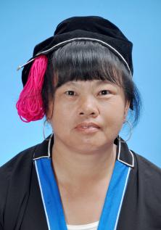 | 1970.10 | 瑶族 | 初中 | 广东省清远市连南县大坪镇军寮村 瑶山水有机稻合作社理事长 | 粮食种植与加工，带领720多户群众种植3600多亩鱼稻共生水稻，大米加工产量1100吨，帮助群众销售稻米650多万元，增加农户人均收入4000元以上。 | 建立“合作社+种植户+基地+加工厂”的引领示范模式，辐射带动农户2000多户10000多人共同种植鱼稻共生水稻。“2019年省级巾帼创业示范基地”“2020年省级农民合作示范社”“2019年广东百名最美乡村女能手”“2020年广东省十大杰出高素质农民”“2017年全国最美家庭”

